Федеральное государственное автономное образовательное учреждение высшего образования
«Национальный исследовательский университет ИТМО»
Факультет программной инженерии и компьютерной техники
Направление подготовки 09.03.04 «Программная инженерия» –
Системное и прикладное программное обеспечение

Отчёт
По лабораторной работе №1
«Основные команды ОС семейства UNIX»
по дисциплине «Основы профессиональной деятельности»
Вариант: 1074

Выполнил:
студент 1 курса
Батманов Даниил Евгеньевич
Группа: Р3107
Приняла:
Ткешелашвили Нино Мерабиевна
Отчёт принят «__»_____2022 г.
Оценка: ___________

г. Санкт-Петербург, 2022
Оглавление
Задание 3
Основные этапы вычисления 8
Заключение 13
Список литературы 14

Задания
Задание 1
Создать приведенное в варианте дерево каталогов и файлов с содержимым. В качестве корня дерева использовать каталог lab0 своего домашнего каталога. Для создания и навигации по дереву использовать команды: mkdir, echo, cat, touch, ls, pwd, cd, more, cp, rm, rmdir, mv.
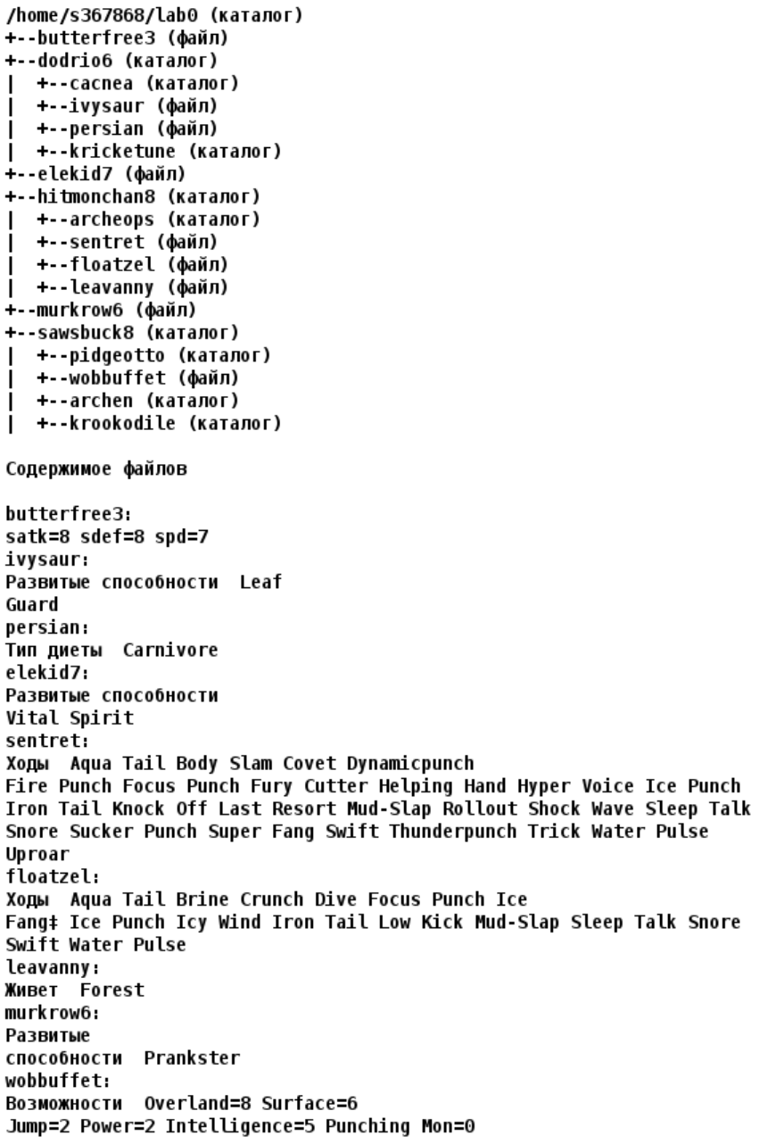
Рисунок 1

Задание 2
Установить согласно заданию права на файлы и каталоги при помощи команды chmod, используя различные способы указания прав.
- butterfree3: права 400
- dodrio6: владелец должен читать директорию и переходить в нее; группа-владелец должна читать, записывать директорию и переходить в нее; остальные пользователи должны читать и записывать директорию
- cacnea: права 751
- ivysaur: владелец должен не иметь никаких прав; группа-владелец должна читать файл; остальные пользователи должны читать файл
- persian: права 444
- kricketune: владелец должен записывать директорию и переходить в нее; группа-владелец должна читать и записывать директорию; остальные пользователи должны записывать директорию и переходить в нее
- elekid7: владелец должен не иметь никаких прав; группа-владелец должна читать и записывать файл; остальные пользователи должны не иметь никаких прав
- hitmonchan8: права 571
- archeops: владелец должен записывать директорию и переходить в нее; группа-владелец должна записывать директорию и переходить в нее; остальные пользователи должны записывать директорию и переходить в нее
- sentret: права 640
- floatzel: rw--w----
- leavanny: rw--w--w-
- murkrow6: r--------
- sawsbuck8: права 550
- pidgeotto: r-x-w-r--
- wobbuffet: r--r-----
- archen: владелец должен читать директорию и переходить в нее; группа-владелец должна читать, записывать директорию и переходить в нее; остальные пользователи должны читать, записывать директорию и переходить в нее
- krookodile: права 357

Задание 3
Скопировать часть дерева и создать ссылки внутри дерева согласно заданию при помощи команд cp и ln, а также комманды cat и перенаправления ввода-вывода.
- скопировать рекурсивно директорию hitmonchan8 в директорию lab0/hitmonchan8/archeops
- cоздать жесткую ссылку для файла butterfree3 с именем lab0/hitmonchan8/floatzelbutterfree
- скопировать файл butterfree3 в директорию lab0/dodrio6/cacnea
- скопировать содержимое файла murkrow6 в новый файл lab0/hitmonchan8/sentretmurkrow
- создать символическую ссылку c именем Copy_39 на директорию sawsbuck8 в каталоге lab0
- объеденить содержимое файлов lab0/dodrio6/ivysaur, lab0/hitmonchan8/sentret, в новый файл lab0/murkrow6_98
- cоздать символическую ссылку для файла murkrow6 с именем lab0/dodrio6/ivysaurmurkrow

Задание 4
Используя команды cat, wc, ls, head, tail, echo, sort, grep выполнить в соответствии с вариантом задания поиск и фильтрацию файлов, каталогов и содержащихся в них данных.
- Подсчитать количество строк содержимого файла butterfree3, результат дописать в тот-же файл, добавить вывод ошибок доступа в стандартный поток вывода
- Вывести рекурсивно список имен файлов в директории sawsbuck8, список отсортировать по имени z->a, добавить вывод ошибок доступа в стандартный поток вывода
- Вывести содержимое файлов: ivysaur, persian, sentret с номерами строк, исключить строки, содержащие "Pu", регистр символов игнорировать, подавить вывод ошибок доступа
- Вывести содержимое файлов в директории sawsbuck8, строки отсортировать по имени a->z, ошибки доступа перенаправить в файл в директории /tmp
- Вывести два первых элемента рекурсивного списка имен и атрибутов файлов в директории lab0, заканчивающихся на символ 'e', список отсортировать по возрастанию даты изменения записи о файле, ошибки доступа перенаправить в файл в директории /tmp
- Вывести два первых элемента рекурсивного списка имен и атрибутов файлов в директории lab0, начинающихся на символ 'k', список отсортировать по убыванию размера, подавить вывод ошибок доступа

Задание 5
Выполнить удаление файлов и каталогов при помощи команд rm и rmdir согласно варианту задания.
- Удалить файл murkrow6
- Удалить файл lab0/dodrio6/ivysaur
- удалить символические ссылки lab0/dodrio6/ivysaurmurkr*
- удалить жесткие ссылки lab0/hitmonchan8/floatzelbutterfr*
- Удалить директорию hitmonchan8
- Удалить директорию lab0/sawsbuck8/archen

Основные этапы вычисления
Задание 1
#!/bin/bash
mkdir lab0
cd lab0
echo "satk=8 sdef=8 spd=7" >> butterfree3
mkdir dodrio6
cd dodrio6/
mkdir cacnea
echo -e "Развитые способности Leaf \nGuard" >> ivysaur
echo "Тип диеты Carnivore" >> persian
mkdir kricketune
cd ..
echo -e "Развитые способности \nVital Spirit" >> elekid7
mkdir hitmonchan8
cd hitmonchan8
mkdir archeops
echo -e "Ходы Aqua Tail Body Slam Covet Dynamicpunch \nFire Punch Focus Punch Fury Cutter Helping Hand Hyper Voice Ice Punch \nIron Tail Knock Off Last Resort Mud-Slap Rollout Shock Wave Sleep Talk \nSnore Sucker Punch Super Fang Swift Thunderpunch Trick Water Pulse \nUproar" >> sentret
echo -e "Ходы Aqua Tail Brine Crunch Dive Focus Punch Ice \nFang≠ Ice Punch Icy Wind Iron Tail Low Kick Mud-Slap sleep Talk Snore \nSwift Water Pulce" >> floatzel
echo "Живет Forest" >> leavanny
cd ..
echo -e "Развитые \nспособности Prankster" >> murkrow6
mkdir sawsbuck8
cd sawsbuck8
mkdir pidgeotto
echo -e "Возможности Overland=8 Surface=6 \nJump=2 Power=2 Intelligence=5 Punching Mon=0" >> wobbuffet
mkdir archen
mkdir krookodile

Задание 2
#!/bin/bash
cd
cd lab0
chmod 400 butterfree3
chmod 576 dodrio6
chmod 751 cacnea
cd dodrio6
chmod 751 cacnea
chmod 044 ivysaur
chmod 444 persian
chmod 363 kricketune
cd ..
chmod 060 elekid7
chmod 571 hitmonchan8
cd hitmonchan8
chmod a=wx archeops
chmod 640 sentret
chmod 620 floatzel
chmod 622 leavanny
cd ..
chmod 400 murkrow6
chmod 550 sawsbuck8
cd sawsbuck8
chmod 524 pidgeotto
chmod 440 wobbuffet
chmod 577 archen
chmod 357 krookodile

Задание 3
#!/bin/bash
cd
cd lab0
mkdir test
cp -r hitmonchan8 test
cp -r test hitmonchan8/archeops
chmod -R 777 test
rm -rf test
chmod 777 hitmonchan8
ln butterfree3 hitmonchan8/floatzelbutterfree
cp butterfree3 dodrio6/cacnea
cp murkrow6 hitmonchan8/sentretmurkrow
chmod u+w sawsbuck8
ln -s Copy_39 sawsbuck8
cd dodrio6
chmod 777 ivysaur
cd ..
cat dodrio6/ivysaur hitmonchan8/sentret >> murkrow6_98
chmod 777 dodrio6
ln -s ../murkrow6 dodrio6/ivysaurmurkrow

Задание 4
chmod 777 butterfree3
wc -l butterfree3 2 &> 1 >> butterfree3
chmod 400 butterfree3
ls -lR sawsbuck8 2> 1 | sort -r
cat -n dodrio6/ivysaur dodrio6/persian hitmonchan8/sentret 2> /dev/null | grep -vi "Pu"
mkdir tmp
echo «» >> tmp/trash
cat sawsbuck8/ 2> tmp/trash | sort
cd ..
ls -lRtr lab0 2> lab0/tmp/trash | grep "e$" | head -n 2
ls -lSR lab0 2> /dev/null | grep "\bk.*$" | head -n 2
cd lab0

Задание 5
rm -f murkrow6
rm dodrio6/ivysaur
rm dodrio6/ivysaurmurkr*
rm -f hitmonchan8/floatzelbutterf*
chmod -R 777 hitmonchan8/archeops
rm -rf hitmonchan8
rmdir sawsbuck8/archen

Заключение
В ходе выполнения данной лабораторной работы я изучил основные команды ОС семейства UNIX и научился пользоваться удалёнными серверами.

Список литературы
В.В. Кириллов А.А. Приблуда, С.В. Клименков, Д.Б. Афанасьев Методические указания к лабораторным работам по курсу "Основы профессиональной деятельности". - Санкт-Петербург: 2019.

